**Практическая работа №2. Настройка среды Веб-разроботки.**

**Джумаев Бобур ИСТ-34.**

1. Установите код Visual Studio (VS).

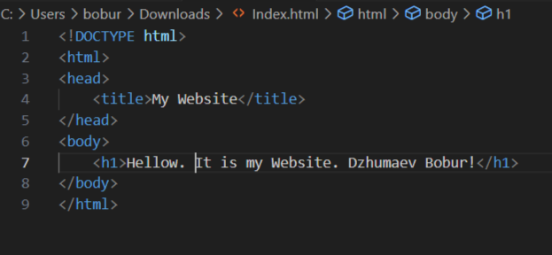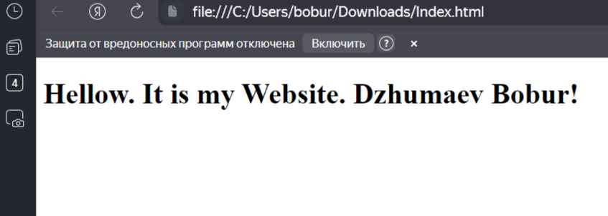

2. Разместите свою первую веб-страницу на GitHub Pages.

Создайте репозиторий с именем ***lab-2***

Загрузите или отправьте туда свой файл ***index.html***.

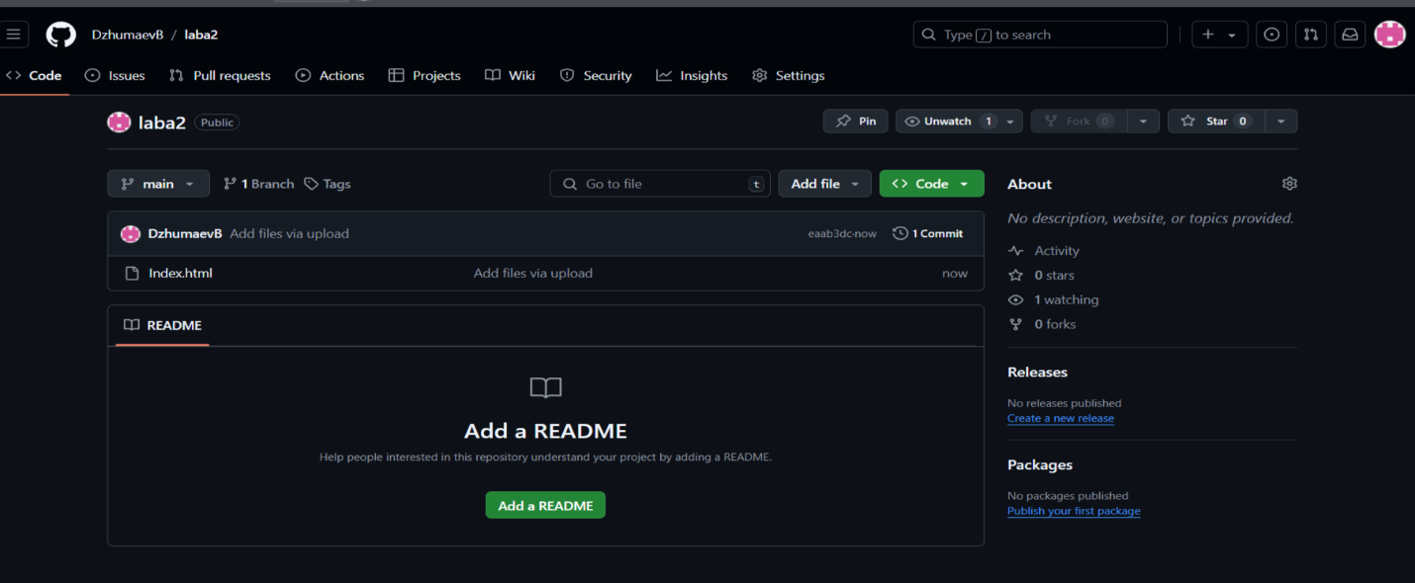

3. Установка ngrok.

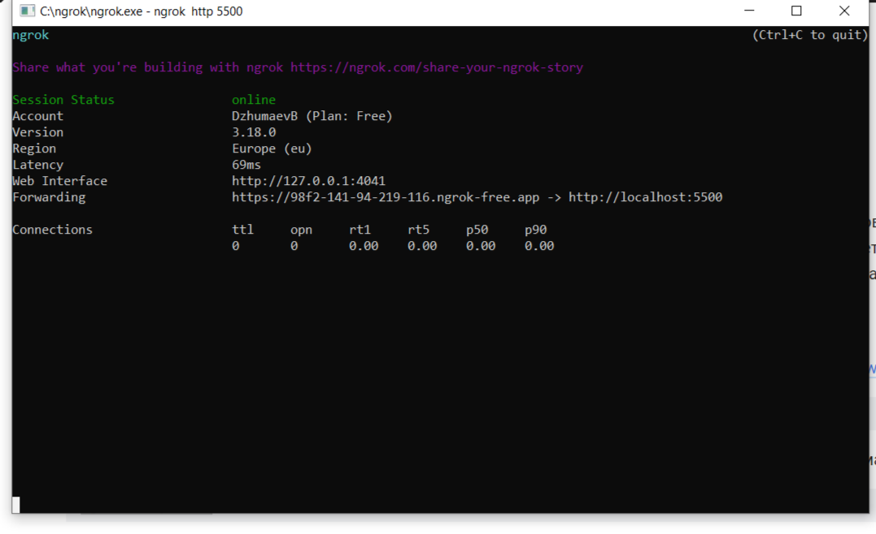

Посетите локальную веб-страницу со своего смартфона:

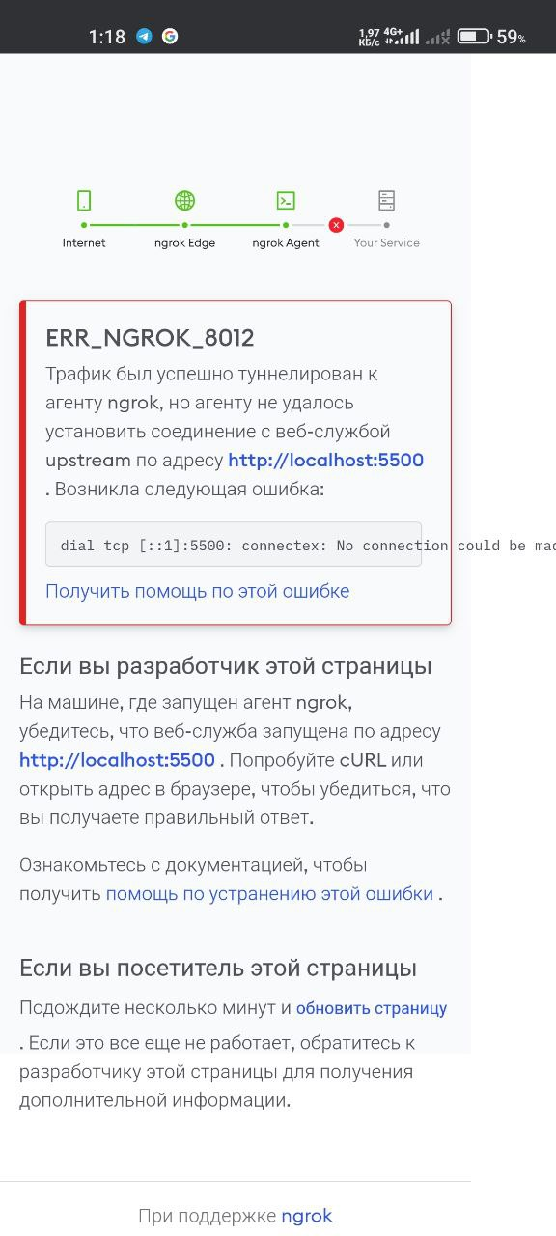

4. Установка Postman.

Отправьте HTTP-запросы на тестовый API [httpbin.org](http://httpbin.org/):

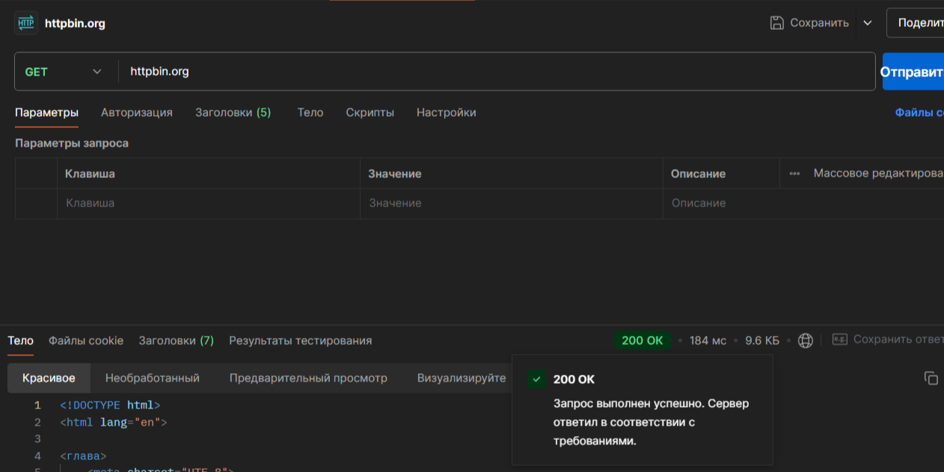

Отправить **HTTP GET-** запросhttp://httpbin.org/get:

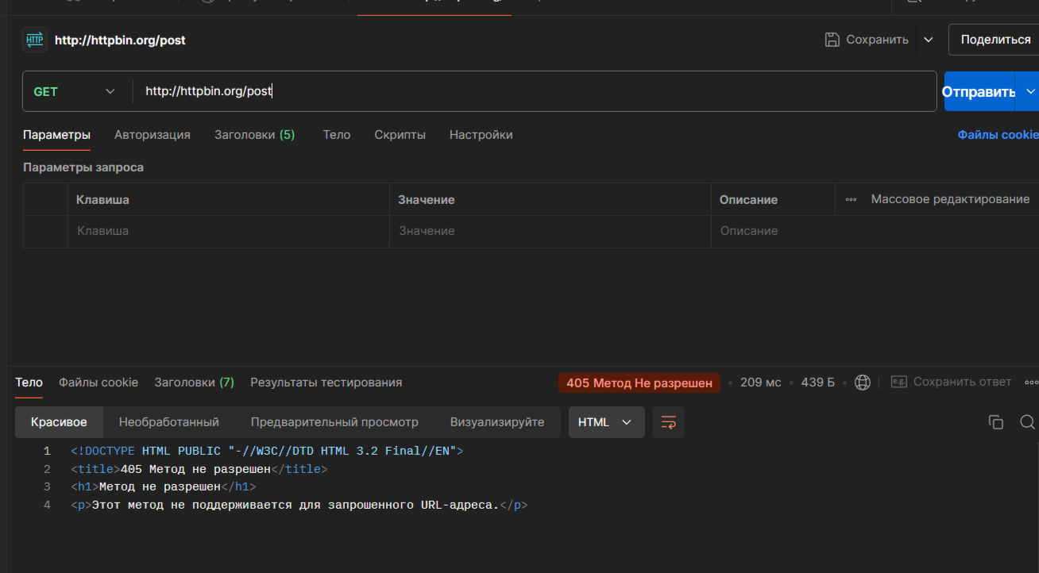

Отправить **HTTP POST-** запросhttp://httpbin.org/post:

